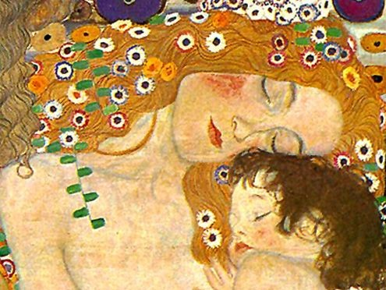
Ο πίνακας αυτός του ζωγράφου Gustav Klimt ονομάζεται <<Μητέρα και παιδί>>. Κοίταξε προσεκτικά τον πίνακα. Να περιγράψεις τι βλέπεις. Μην ξεχάσεις να κάνεις και περιγραφή των δύο προσώπων.
…………………………………………………………………………………………………………………………………………………………………………………………………………………………………………………………………………………………………………………………………………………………………………………………………………………………………………………………………………………………………………………………………………………………………………………………………………………………………………………………………………………………………………………………………………………………………………………………………………………………………………………………………………………………………………………………………………………………………………………………………………………………………………………………………………………………………………………………………………………………………………………………………………………………………………………………………………………………………………………………………………………………………………………………………………………………………………………………………………………………………………………………………………………………………………………………………………………………………………………………………………………………………………………………………………………………………………………………………………………………………………………………………………………………………………………………………………………………………………………………………………………………….

